**Producto Interno Bruto México 2000-2015**

**Introducción**

Desde comienzos de la formación democrática de México como nación libre se ha enfrentado a diferentes problemáticas en sus diferentes etapas históricas que se ven reflejadas principalmente en indicadores económicos y poblacionales, uno de ellos es el Producto Interno Bruto que en la presente se analizara.

**Contexto Histórico**

**Revolución Mexicana**

A principios de la década del siglo XX dan comienzo varios procesos revolucionarios de ideología, política , arte ,etc. Recordemos que la primera revolución importante del siglo mencionado es la Revolución Mexicana con fecha 1910, este suceso , dejando a un lado que fue un proceso político y de estado, da comienzo a una modernización nacional y mundial dejando a un lado procesos manuales, es decir, las fábricas, empresas comenzaron a utilizar maquinaria en lugar de mano de obra, las personas comienzan a abandonar el campo.

Después de un largo proceso revolucionario, se derroca del poder a Porfirio Díaz que por cierto a opinión propia no ha sido el presidente más “cruel y malo” dicho de forma coloquial de la historia de México, si bien es confuso todo sus logros recordemos que le dio un gran impuso a la máquina de vapor comenzada en el gobierno de Benito Juárez, y con ello el volver al país con impuso cultural y científico, si bien fue el que comenzó a dar una forma más sólida a los ideales de lo que serían los Estados unidos Mexicanos; Continuando , Francisco I. Madero llega al poder en 1911,después de ser el principal opresor a Porfirio Díaz al lanzar el Plan de San Luis en 19010, pero su mandato no sería sencillo al tener marcadas diferencia con otros líderes revolucionarios como Emiliano Zapata y Pascual Orozco , los cuales jamás bajaron las armas, esto aunado a un golpe de estado llevado a cabo por Félix Díaz (hermano de Porfirio Díaz ), Bernardo Reyes y Victoriano Huerta, desencadenando controversia en el país por segunda vez en la década. Con el asesinato de Francisco I. Madero ,Gustavo Madero y Pino Suárez, Huerta asume el poder, hecho que causo descontento con Francisco Villa y Venustiano Carranza, poco más de un año de lucha y una ocupación por parte del vecino del norte en el puerto de Veracruz, Hurta renuncia y huye del país.

Seguiría el turno de Eulalio Gutiérrez como presidente de la republica con el Plan de Guadalupe con el que se pretendía tener un único líder, por su puesto Carranza desconoce este acuerdo, un nuevo levantamiento en armas y con la derrota a la convención, los constitucionalista llevaron al poder (por fin) a Carranza en 1917; realmente no existe algún hecho histórico que determine el final de la revolución, como habría sucedido con la independencia pero, el país estuvo en calma o comenzó esta transición en el año de 1940, aún faltaban 23 años, y en este periodo pasaron presidentes como Plutarco Elías Calles

, y México se pensaría que entra de nuevo a políticas democráticas. Con la candidatura a la presidencia por parte de Francisco I. Madero

**México 1940 1960**

Da comienzo el año de 1940, año en el cual Lázaro Cárdenas del Rio terminaría su etapa presidencial. Su gobierno caracterizado por las reformas agrarias , con la cual se consideraba una alternativa de desarrollo para poder imitar el modelo capitalista que usaban otros países industrializados, con la finalidad de que el país se integrara más y fuera más equitativa en todos los sentidos (social, político, religioso y económico).

Debido a la crisis petrolera que se dio en el país, la economía volvió a bajar repentinamente en el año de 1938.Afectó las exportaciones de combustible, bajaron las ventas de minerales y las inversiones del sector privado de la economía disminuyeron significativamente hasta llegar al punto de detenerse por completo por un tiempo. Con este suceso el país se volvió “estado activo” porque se tuvieron que involucrar en las cuestiones de producción y creación de infraestructura. Los mexicanos tuvieron el apoyo del gobierno de Lázaro Cárdenas y se pudo ver que en la región norte y central de México se dieron mayores crecimientos productivos agrícolas.

La historia de México señala que la Gran Depresión que se dio en México y en otros países del mundo fue una de las más largas de todos los tiempos y golpeó al comercio exterior del país en 1929.(Para una mayor referencia: la gran depresión se produjo cuando la bolsa de valores de Nueva York cayó a la quiebra y eso provocó un periodo prolongado de deflación y esa problemática económica se propagó a otros países, entre ellos México).

El punto anterior se tocó porque cuando Lázaro Cárdenas asumió la presidencia de México, la producción petrolera comenzó a aumentar nuevamente con el tiempo. Luchó inmediatamente por hacer que el petróleo mexicano se vendiera en otros países del Eje y en América Latina lo cual ayudó aún más a la economía de México.

Por muchos años la producción de petróleos mexicanos “PEMEX” se destinó para cubrir el mercado interno. México buscó la industrialización porque se quería construir ejidos y pequeñas comunidades industriales para avanzar económicamente. Debido a eso se crearon nuevas industrias y aumentaron los nuevos empresarios y los que ya lo eran crecieron más.

Cuando se nacionalizó la industria petrolera, se condujo a la expropiación de las empresas y así pudieron tener mayores contratos colectivos con ganancias trascendentes para los trabajadores. El famoso plan sexenal de Cárdenas fue el motor que México necesitaba para crecer y seguir desarrollándose.

Otorgó tierras a los campesinos de forma ejidal y eso fue una forma de organización. Cárdenas fue uno de los presidentes más importantes en todo la historia de México porque además de las tierras, fue quien más parcelas otorgó.

También es fundamental saber que se dio un choque del gobierno cuando las empresas petroleras y sus obreros porque no existía un sindicato que estableciera los puntos y/o leyes para las condiciones de trabajo de dicha industria. Debido a eso se creó el Sindicato de Trabajadores Petroleros de la República Mexicana “STPRM” la cual se afilió a la Confederación de Trabajadores de México “CTM”.

Las empresas petroleras se expropiaron el 18 de marzo de 1938 y eso lo informó Cárdenas informó a todo el país. Su gobierno aceptó pagar el dinero que se le había prestado del extranjero en un plazo de 10 años, punto señalado en una ley.

Es importante saber que uno de los países que se vieron afectados por la expropiación petrolera fuer Gran Bretaña y el gobierno de los Estados Unidos pidió que se devolviera lo tomado pero Lázaro Cárdenas se negó rotundamente. Debido a eso los gobiernos británicos y estadounidenses bloquearon la expropiación y fue cuando Cárdenas dejó la presidencia de México y no se dio ningún arreglo con la mayoría de las empresas que fueron expropiadas.

Su legado fue el haber creado más ciudades, pueblos, comunidades, calles y carreteras. Debido a eso muchos de las anteriores llevan el nombre de Lázaro Cárdenas en honor a su lucha por la integración y avance de su país .

Es con el presidente Manuel Ávila Camacho (1940-1946), que México centra su interés en el desarrollo de la industria, la cual en esos años se encontraba enfocada a la producción de textiles, alimentos procesados y materiales para la construcción. La atención que recibió la industria, propició que el campo mexicano dejara de percibir los apoyos presupuestales que había recibido en la primera mitad del siglo XX.

**Crecimiento hacia afuera**

La segunda guerra mundial dio un gran estímulo al crecimiento de la economía mexicana. De 1940 a 1956 se da en México un período de crecimiento hacia afuera, basado en el dinamismo del sector primario. Esta política puede definirse como crecimiento sin desarrollo, ya que el número de industrias del país aumentó, pero sin la base sólida que es la libre competencia, que le permitiera desarrollarse económicamente. Durante el mandato de Ávila Camacho (1940-1946) se observó una notable estabilidad política y un crecimiento económico. Entre 1940 y 1945, el PIB creció a un ritmo de 7.3 por ciento, índice nunca antes alcanzado en la etapa postrevolucionaria.

Los regímenes presidenciales de Manuel Ávila Camacho y Miguel Alemán Valdés proporcionaron los medios para alentar el crecimiento económico, la consolidación del mercado interno y la inserción de México en la economía mundial. La actividad industrial registró un vigoroso crecimiento. La tasa de crecimiento del PIB (Producto Interno Bruto) alcanzó entre 1947 y 1952 un promedio anual del 5.7%, con un gran crecimiento en la producción de la energía eléctrica y el petróleo y también de la industria manufacturera y de construcción.

**Crecimiento hacia adentro**

De 1956 a 1970 la economía mexicana gira ciento ochenta grados, creciendo hacia adentro, vía la sustitución de importaciones; es decir, México debía producir lo que consumía. La economía mexicana estuvo basada en el dinamismo del sector industrial, contrayendo la estabilidad de precios y ajustándose a los problemas productivos y financieros por los que pasó el país.

El crecimiento industrial en el período 1940 -1970 mantuvo un ritmo de crecimiento sostenido, aunque basado en un mercado cautivo que le proporcionaba la política proteccionista diseñada por el Estado, situación que trajo como consecuencia el desarrollo de empresas sin competitividad con el exterior, que les impidió consolidarse a través de la exportación hacia mercados extranjeros; condición que impediría la creación de una verdadera industrialización moderna e independiente que contribuyera el desarrollo social del México posrevolucionario.

**Producto Interno Bruto : México 2000-2015**

*“El* ***Producto Interno Bruto (PIB)*** *es el valor de todos los bienes y servicios finales producidos en una economía generalmente contabilizada en un año. Los bienes y servicios finales son aquellos que no se usan como insumos en la producción de otros bienes y servicios, sino que los compra el usuario final.*

*Los bienes incluyen**Bienes de consumos, Servicios y Bienes de consumo duraderos nuevos.”*

*La economía.com.mx*

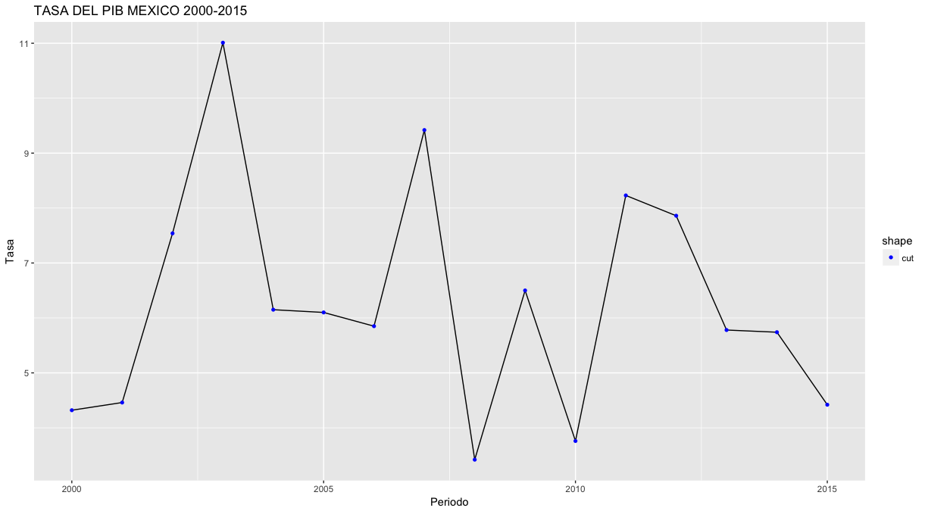Grafica 1. Elaboración propia con datos de Banco de México

Observaciones:

* Variable cíclica : se presentan variaciones evidentes, las más fuertes en el periodo 2000-2005 con un crecimiento y decrecimiento acelerado, se presenta lo mismo en los años 2006-2008 aproximadamente donde se vivió una severa crisis en el País llegando hasta su punto mínimo y recuperando 2008 a 2010 .

Se puede observar en la gráfica 1 como el PIB en un periodo 2000 a 2003 aproximadamente tiene un crecimiento exponencial veloz, terminaría el gobierno de Luis Echeverría, teniendo encima una brusca variación del peso a consecuencia de una las peores crisis que ha vivido el país, el peso frente al dólar pierde su valor de una manera constante durante 1994 hasta el 2000, de 3.37 pesos por dólar en 1994 pasa a 9.45 pesos en el 2000, es decir el dólar se devaluó 180.15%, por ello nuestro grafico comienza por debajo de 5 ya que un sexenio anterior se había tenido una caída de la producción nacional relacionado con la crisis mencionada.

Llega un cambio de partido, un cambio de gobierno, una nueva fuerza que prometía ser el bueno para que México dejará atrás todos sus fantasmas que lo perseguían desde hace más de 70 años. El gobierno de Fox promovió́ las actividades de autoempleo de escasa calidad, poco eficiente y de muy baja productividad (los llamados changarros). A partir de este sexenio, y hasta la fecha, se desarrolla el Programa de Desarrollo Humano Oportunidades como mecanismo de combate a la pobreza alimentaria.

Las exportaciones petroleras mexicanas (en millones de pesos reales) aumentaron de 147 406.43 en 2001 a 277 738.10 en 2004, y 410 382.50 en 2006. El tipo de cambio peso/dólar aumentó en los años 2001-2004, pasando de 9.34 pesos a 11.28 pesos; es decir, se devaluó́ en un 20.80%, pero en 2005 y 2006 se mantiene en un promedio de 10.8 pesos. La inflación promedio anual disminuyó, pasando de 6.36 en 2001 a 3.6 en 2006. En el gobierno foxista, el desempleo (cifras del cuarto trimestre) aumentó de manera considerable, pasando de 915 418 desempleados en el año 2000 a 1 600 891 desempleados en 2006, es decir, un incremento del 78.88%.

En 2005 el PIB creció́ 2.8%, mientras que en 2006 fue de 4.8%. En este sexenio, el crecimiento económico promedio anual de la economía mexicana fue de 2.29%, siendo inferior a los sexenios de Salinas y Zedillo.

Los ingresos de México (en millones de pesos reales), vía exportaciones petroleras, pasaron de 410 382.50 en 2006 a 436 291.43 en 2007, y 503 822.77 en 2008. El tipo de cambio se mantiene en 2006 y 2007 a 10.9 pesos para pasar a 11.13 en 2008, es decir, una devaluación del 2.11%. El desempleo muestra una tendencia alcista (cifras del cuarto trimestre), de 1 600 891 desempleados que se tenían en 2006 a 1 922 596 desempleados en 2008.

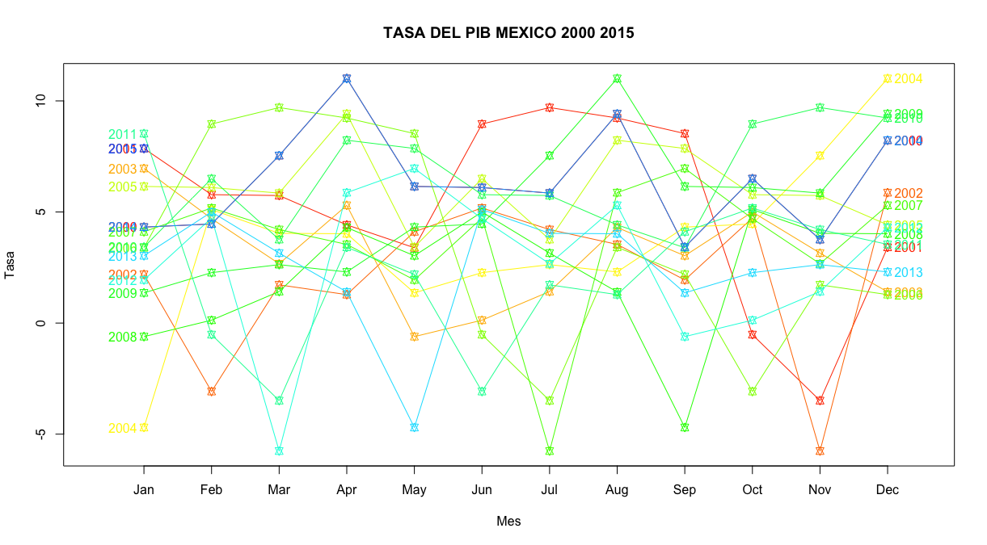

Grafica2. Elaboración propia con datos de Banco de México